АЛГОРИТМЫ ОКАЗАНИЯ ПЕРВОЙ ПОМОЩИ ПОСТРАДАВШИМ ПРИ ОТМОРОЖЕНИИ
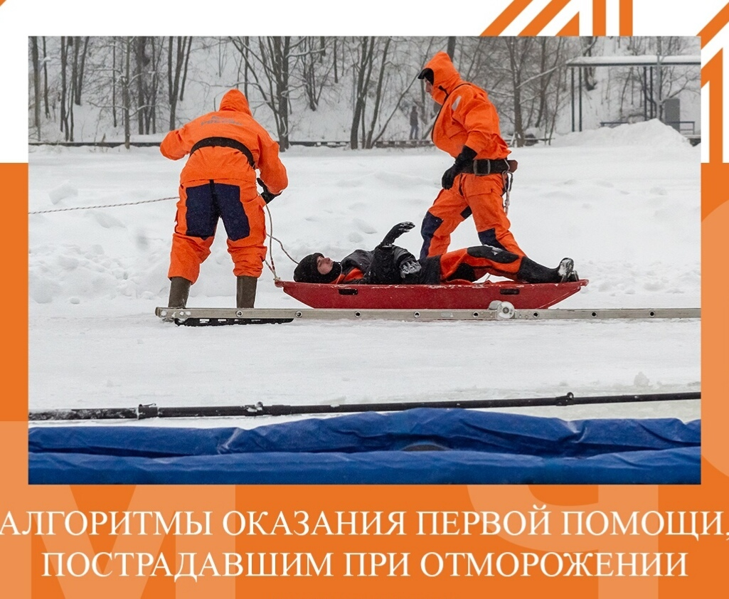
⠀
1. Внесите пострадавшего в теплое помещение.
2. Укутайте отмороженные участки тела в несколько слоев теплоизолирующей повязкой, например, слой марли, толстый слой ваты, снова слой марли, а сверху клеёнку или прорезиненную ткань, обернуть шерстяной тканью.
3. Ни в коем случае нельзя ускорять внешнее согревание отмороженных частей тела, так как тепло должно возникнуть внутри с восстановлением кровообращения. Также запомните, что запрещено растирать снегом отмороженные участки!
4. Укутайте пострадавшего в одеяла, при необходимости переоденьте в сухую одежду.
5. Налейте горячий, сладкий чай и обязательно накормите.
6. Вызовите скорую помощь.
И запомните, что при отморожении категорически запрещено использование алкоголя (он расширяет сосуды и лишь даёт ощущение тепла, но не согревает на самом деле).
Также запрещено отогревать обмороженные конечности у костра или горячей воде.
⠀
Запомните основные правила при приготовлении пищи. ⠀
Во время приготовления еды ни в коем случае нельзя оставлять плиту без присмотра.
Не оставляйте на кухне детей одних. ⠀
Прихватки, полотенца, фартук и т.д. не оставляйте рядом с нагревающимися поверхностями. ⠀
Обязательно установите огнетушитель!
⠀
Кухня обязательно должна быть оборудована извещателями. ⠀
В этом случае при возгорании сработает сигнализация, и вы успеете эвакуироваться и вызвать пожарных до того, как огонь разгорится.
⠀
Что делать, если на сковороде вспыхивает масло? ⠀
Нельзя заливать огонь водой (искры полетят во все стороны и пожар неизбежен). В этом случае необходимо закрыть сковородку крышкой, тогда огонь погаснет.

